Úloha č. 2
Stredoveká pevnosť ???
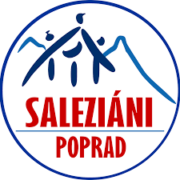

Na tomto nádhernom mieste sa natáčalo niekoľko filmov, ktoré sa preslávili po celom svete. Napíš nám názov aspoň dvoch filmov + názov tohto miesta
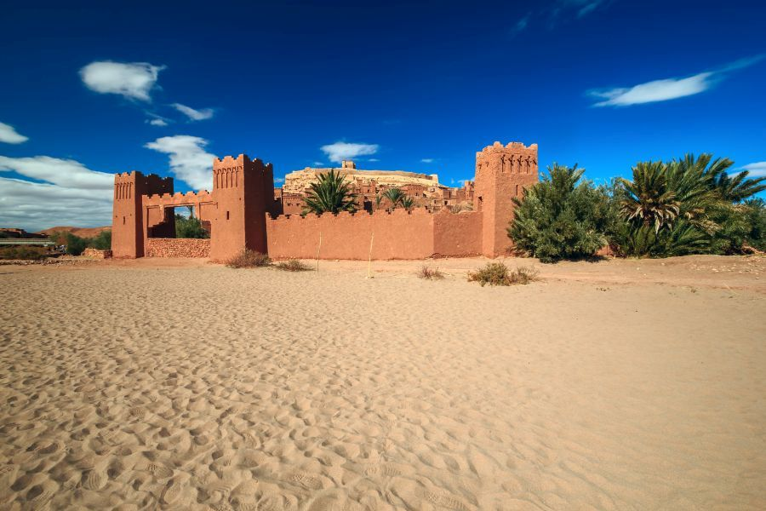
Odpoveď nám pošli cez Messenger na Oratko Úsmev Poprad alebo cez mail na oratkousmevpp@gmail.com .

